**Мастер - класс**

**Целительная кукла "На Здоровье"**

Целительная кукла "На Здоровье" делается из льняных ниток, потому что благодаря своим природным целебным свойствам лен забирает болезнь на себя, помогает человеку поправиться. Льняные ткани в старину ценились на вес золота и считалось, что льняная одежда снимает усталость и защищает от хворей.

**Технология изготовления:**

Для изготовления куколки понадобятся серые льняные нитки и красные нитки

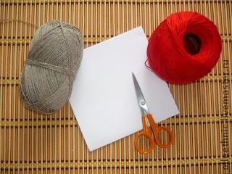

Берем льняные нитки и картонку шириной 10 см. На этой картонке делаем намотку для косы, разрезаем ее с одной стороны и снимаем. Делаем еще 2 намотки – одну потолще для туловища и потоньше для ручек, разрезаем с одной стороны и снимаем.

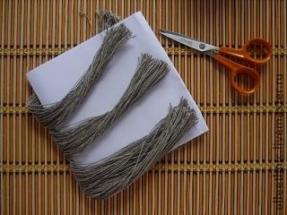

Берем одну намотку для косы и на самом конце завязываем узел

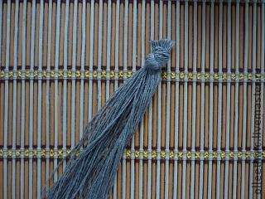

Затем берем вторую намотку, которая будет туловищем, и в ее сгиб вдеваем заготовку для косы, разделенную на 2 части.

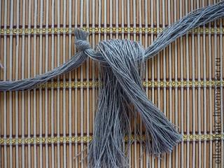

Отступив 1,5-2 см, формируем голову и красной нитью закрепляем на месте шеи. Ниточку берем длиной 1 метр и не обрезаем.

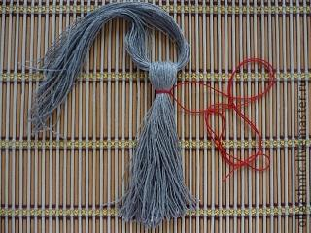

Заплетаем косу, приговаривая: "На здоровье, на здоровье…" и завязываем красной нитью.

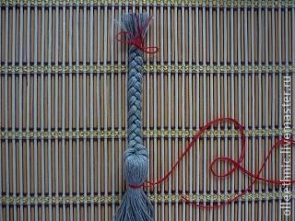

Делаем руки. Для этого берем третью заготовку и, отступив от края 1 см, завязываем красную ниточку с одной стороны. Затем заплетаем косу и завязываем ниточку с другой стороны, чтобы получились ладошки. Подравниваем ножницами кончики.

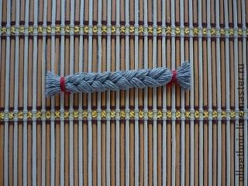

Разделяем туловище на 2 половинки и вдеваем ручки.

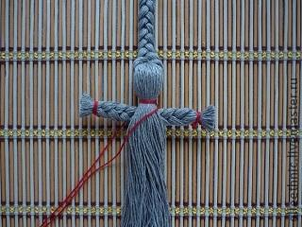

Ниткой, которой мы закрепляли голову, перевязываем куколку крест-накрест на груди и спинке и обозначаем талию. Завязываем поясок.

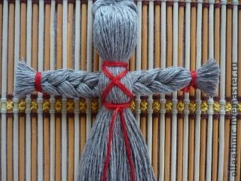

Завязываем ободок на голове.

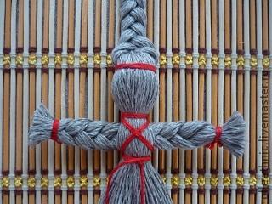

Куколка «На здоровье» готова!

